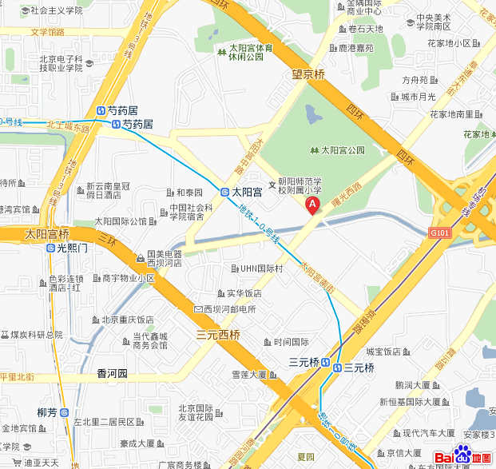
附件3： 酒店位置交通路线，三、四环间太阳宫公园南，地铁10号线、公交132、467、515、536、966路曙光里下车。

